Nome do Grupo | PetCoders
Tema | Pet Shop
Líder do Grupo | Bruna Ketlyn da Silva Dias
Controle de Versões

DDP V.1 – EQUIPE: 8 – PETCODERS [14/03/2018] – Envio do DDP até as pesquisas individuais

DDP V.2 – EQUIPE: 8 – PETCODERS [20/03/2018] – Mapa do Site

DDP V.3 – EQUIPE: 8 – PETCODERS [28/03/2018] – Descrições das páginas do site

DDP V.4 – EQUIPE: 8 – PETCODERS [04/04/2018] – Wireframe Home

DDP V.5 – EQUIPE: 8 – PETCODERS [11/04/2018] – Definições Visuais

DDP V.6 – EQUIPE: 8 – PETCODERS [18/04/2018] – Wireframes das páginas individuais

DDP V.7 – EQUIPE: 8 – PETCODERS [23/05/2018] – Checkpoint

1 - DEFINIÇÕES INICIAIS
1.1 - EQUIPE
Bruna Ketlyn da Silva Dias (CA: 16688643) – brunaketlyn.13@gmail.com.br - Celular: 1198256-6809
Programação e design do site

Henrique Carvalho de Souza (CA: 16777352) – souzainho06@gmail.com
Programação e design do site

Nathan Rabelo Valentim (CA: 16855540) – nathan.valentim98@gmail.com
Programação e design do site

1.2 - OBJETIVOS
O site será desenvolvido como catálogo PetCoders, visando mostrar os produtos e serviços oferecido pelo petshop.

1.3 - FERRAMENTAS E TECNOLOGIAS
Tecnologias:
HTML – Linguagem Base para desenvolvimento em páginas web
JavaScript – Validação dos formulários do site
CSS – Apresentação visual das páginas
JQuery – FrameWork (Java Script)
Bootstrap – FrameWork web

Ferramentas:
Notepad++ – Edição das páginas
Code night – Edição das páginas

2 - DEFINIÇÕES COMPLEMENTARES
2.1 - SITES PESQUISADOS
Pesquisa: Bruna Ketlyn da Silva Dias

Nome Fantasia:
PetCenter Express

Site:
https://www.petcenterexpress.com.br/

Estrutura:
- Barra de pesquisa
- Menu categorias (cachorro, gatos, aves, peixes e répteis, farmácia e promoções)
- O conteúdo varia de acordo com o tipo de animal escolhido e filtro de busca
- Tem um carrossel de imagens contendo promoções do site.
- Rodapé contendo mais um menu (Quem somos, segurança, trocas, minha conta, acompanhar pedido e lista de desejos)

Características do site:
A loja contém de variedades de conteúdos para animais, como brinquedos, equipamentos para alimentação, remédios para diversas espécies, roupas e acessórios.
Logo na tela inicial, mostra as promoções, como até frete grátis.
No rodapé conta um pouco da história do petShop, tem suas redes sociais, forma de pagamento e endereço da loja física.

Prós:
Todo conteúdo está disponível em cards e grids facilitando a navegação do usuário.
O conteúdo é bem dividido quanto a opção escolhida.
Todas as páginas possuem filtro especifico da página e contagem de página.

Contras:
Muitas informações no rodapé e nos conteúdos do menu do rodapé. Onde não dá vontade de ler a informação completa.

Ficha técnica de desenvolvimento:
Utiliza framework bootstrap
JavaScript
CSS
Plugins como carousel.
Organização em grids e cards

Pesquisa: Henrique Carvalho de Souza.

Nome Fantasia:
Petz.

Site:
https://www.petz.com.br/

Estrutura:
- Barra de Pesquisa.
- Menu de Categorias.
- Seções com conteúdo dependendo do filtro escolhido.
- Rodapé.

Características do site:
Loja Online, venda de itens relacionados a animais de estimação.

Prós:
A loja contém bastantes itens e categorias variadas de animais de estimação,
atendimento online(chat online), a versão mobile é bem otimizada e tem a quantidade necessária de informação, cadastro de usurário, carrinho de compras, calculo de frete.

Contras:
A versão desktop é muito poluída visualmente tirando a atenção facilmente ao navegar.

Ficha técnica de desenvolvimento:
A aplicação tem comportamento SPA(Single Page Aplication).
Utiliza-se o framework bootstrap v3.3.6.
Organização dos itens são em Grid.

Pesquisa: Nathan Rabelo Valentim

Nome Fantasia:
AZ PetShop

Site:
www.azpetshop.com.br

Estrutura:
- Entre ou cadastre-se
- Barra de busca
- Meu cadastro
- Meus pedidos
- Meu carrinho
- Cachorro
- Gatos
- Pássaros
- Peixes
- Hamsters
- Outros
- Casa

Características do site:
E-commerce focado em produtos para animais de estimação (ração, medicamentos, acessórios, etc).
Possui também uma área de dicas e notícias, com orientações para os animais.

Prós:
O site possui cores chamativas e é bem estruturado.
Na Home já exibe de cara seus produtos com desconto, juntamente com os produtos em destaque e os mais vendidos.
Exibe todas as formas de pagamento, bandeiras de cartão aceitas e todos os certificados de segurança.
A área de fale conosco aparece em uma janela chat ao lado direito da página, para o usuário enviar uma mensagem à empresa a qualquer momento.
Possui uma área de exibição dos comentários e classificação de satisfação dos clientes.
No footer há também um link que direciona para um blog, com vários posts sobre os pets.
Há também links para as redes sociais.

Contras:
A parte de institucional do site fica no footer, o que acaba dificultando encontrar essa área no site por ser uma seção que normalmente fica na barra superior dos sites.

Ficha técnica de desenvolvimento:
Aplicativo Single Page Application.
Se utiliza de uma interface responsiva para qualquer dispositivo.
Frameworks de aceleração no desenvolvimento, como jQuery e React ou Vue js para desenvolvimento de SPAs

2.2 - MAPA DO SITE
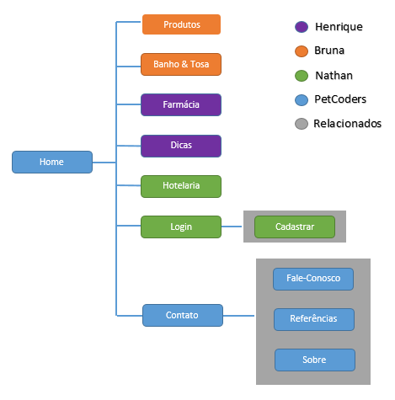

2.3 - DESCRIÇÕES DAS PÁGINAS DO SITE
Home:
A tela home tem um menu no topo, que contém o logo, produtos, farmácia, dicas, banho & tose, um input para pesquisa geral, valor do carrinho de compras e login. Dentro do login tem a opção de cadastrar-se no site.
No corpo tem um banner rotativo com os produtos em promoção. Logo abaixo tem os cards com alguns produtos em destaque.
No rodapé tem um submenu que compõe o fale conosco, sobre e referência. Mostra também a forma de pagamento e as redes sociais.

Produtos:
É uma loja virtual com acessórios voltados para gatos e cachorros.
Tem o mesmo menu e rodapé da página home.
A disposição do corpo da página é em cards. Onde expõe o produto e o valor do mesmo.

Banho & tosa:
Descreve quais tipos de banho & tosa existentes, facilitando assim para que o dono do pet escolha a melhor para o seu pet.

Farmácia:
Essa página serve para mostrar para o dono do pet, quais são as principais vacinas que seu animal deve tomar nos primeiros meses de vida.

Dicas:
É uma parte reservada para dicas sobre o seu pet, como por exemplo: “Como ensinar seu cachorro a fazer xixi e coco no lugar certo”.

Hotelaria:
Possui as regras para hospedagem.

Fale Conosco:
Terá um formulário para sanar as dúvidas dos clientes, e receber feedbacks dos mesmos.

Sobre:
Mostrará os responsáveis pelo pet shop.

Referências:
Esta página está reservada a toda referência bibliográfica utilizada no site. Possui referência de imagens e até de páginas utilizadas para pesquisa de conteúdo.

Recursos Gráficos:
Imagens de domínio próprio e de domínio público.

2.4 - WIREFRAME DA HOME PAGE
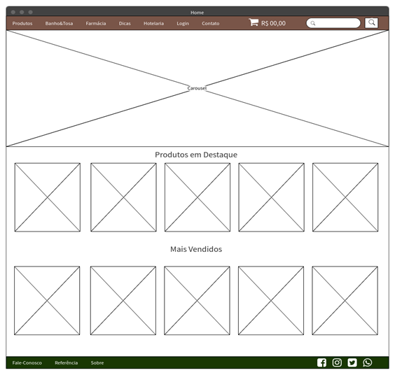

Observações:

As páginas principais ficarão em um menu superior de acesso rápido;
Clicando no botão de login no menu principal, abrirá uma janela para o usuário informar suas credenciais de acesso e entrar em sua conta ou se cadastrar;
A barra de busca permite que o usuário busque rapidamente o que deseja no site;
Abaixo do menu, teremos um carrossel, exibindo algumas imagens de produtos e serviços;
A área principal da página será utilizada para exibir os cards com os produtos em destaque;
No rodapé ficará um sub-menu com as informações do site, como contato, institucional e links para as redes sociais.

3 - PROPOSTA
3.1 – DEFINIÇÃO VISUAL
3.1.1 – LOTOTIPO


3.1.2 – LAYOUT
LOGO MENU

CONTEÚDO

RODAPÉ
SUB-MENU

3.1.3 – PALHETA DE CORES
HEX #3A2F0B

RGB(58, 47, 11)

MARROM
HEX #538135

RGB(83, 129, 53)

VERDE

HEX #FFFFFF

RGB(255, 255, 255)

BRANCO

3.1.4 – PADRÕES DE FUNDO
Fundo da página:

Fundo do Menu e sub-menu:

Fundo do rodapé:

3.1.5 – TIPOGRAFIA
Local | Fonte | Tamanho | Cor do Texto
Padrão Geral das Páginas
Menu | Helvetica Neue ,Helvetica,Arial,sans-serif | 14px | Branca
Logo | Helvetica Neue ,Helvetica,Arial,sans-serif | 18px | Branca
Sub-Menu | Helvetica Neue ,Helvetica,Arial,sans-serif | 14px | Branca
Rodapé |  | 28px | Branca

Referências:
Nome imagem | URI | Data de acesso
Cachorro tomando banho. | https://webcachorros.com.br/cachorros-tomando-banho/ | Acessado em: 28/03/2018.
Tosa bebê | https://br.pinterest.com/pin/448108231656913731/ | Acessado em: 26/03/2018.
Tosa maquina | http://blogbergvet.com.br/como-funciona-exatamente-a-tosa-na-maquina-e-como-seu-cachorro-fica/ | Acessado em: 26/03/2018.
Tosa tesoura | http://blogbergvet.com.br/tosa-na-tesoura-dicas/ | Acessado em: 27/03/2018.
Tosa higiênica | http://www.petconectado.com.br/tosa-higienica-em-caes-e-gatos/ | Acessado em: 27/03/2018.
Adestramento | http://www.adorocaes.com.br/adestramento-de-caes | Acessado em: 29/03/2018.

3.2 - WIREFRAME DAS DEMAIS PÁGINAS
Produtos

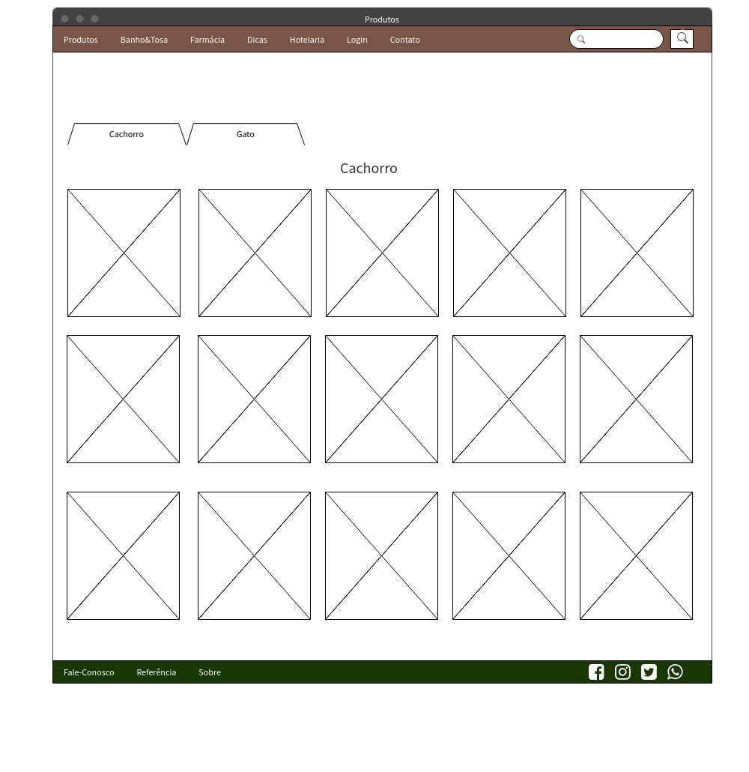

Banho & Tosa

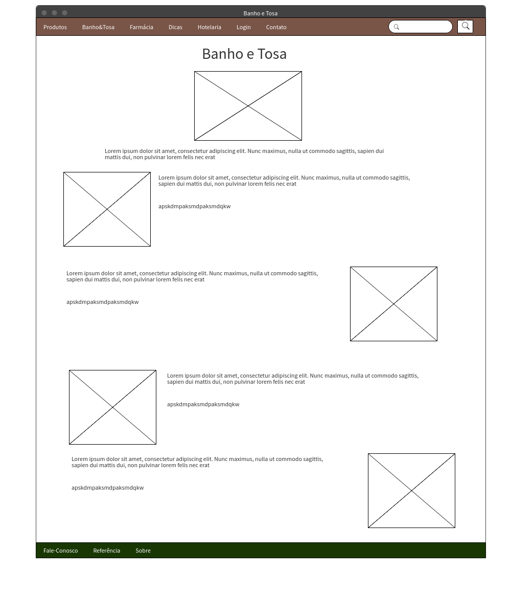

Farmácia

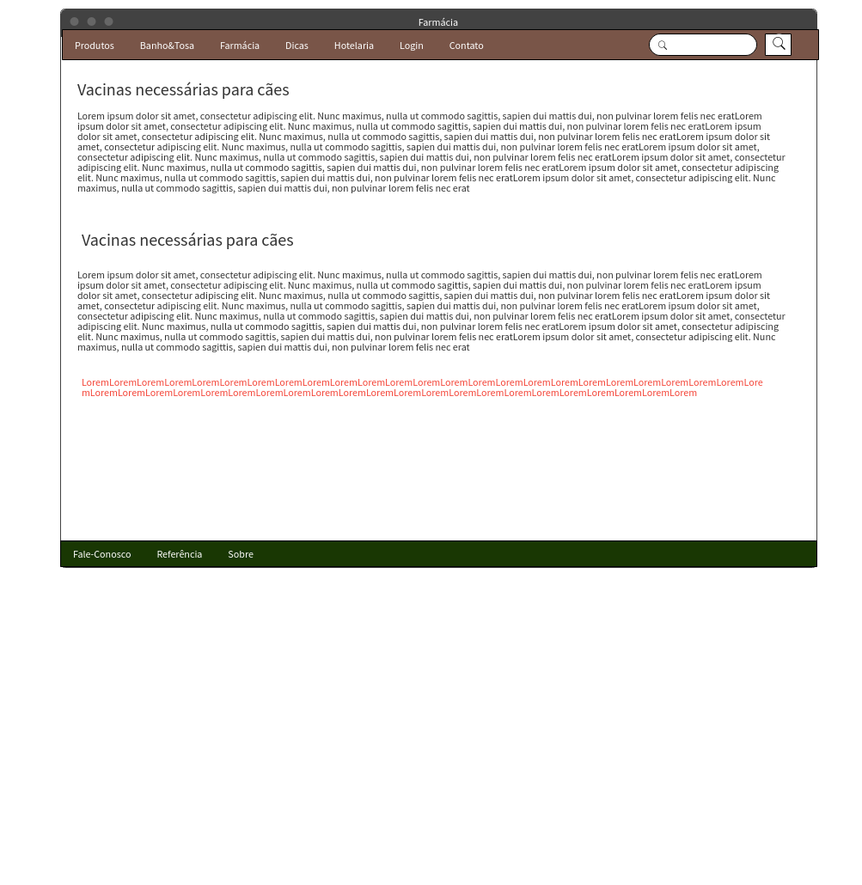

Dicas

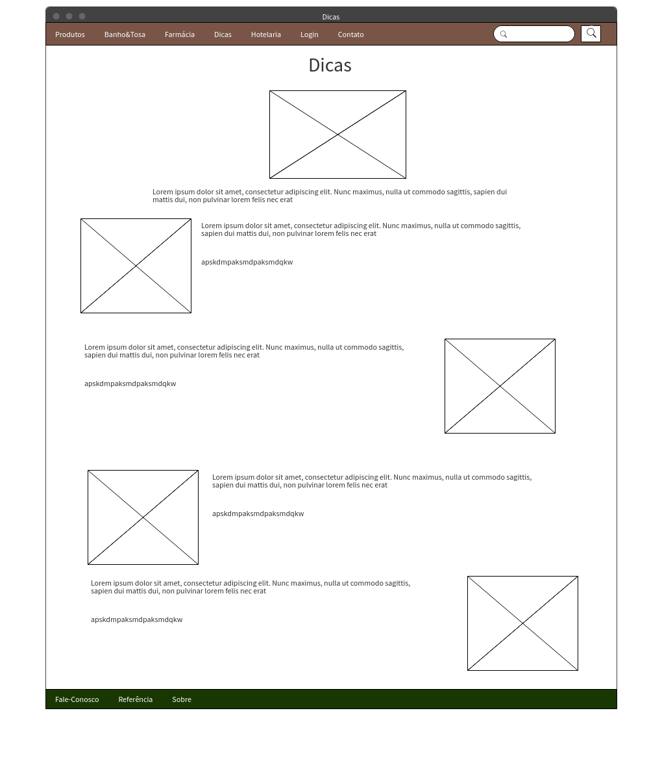

Hotelaria

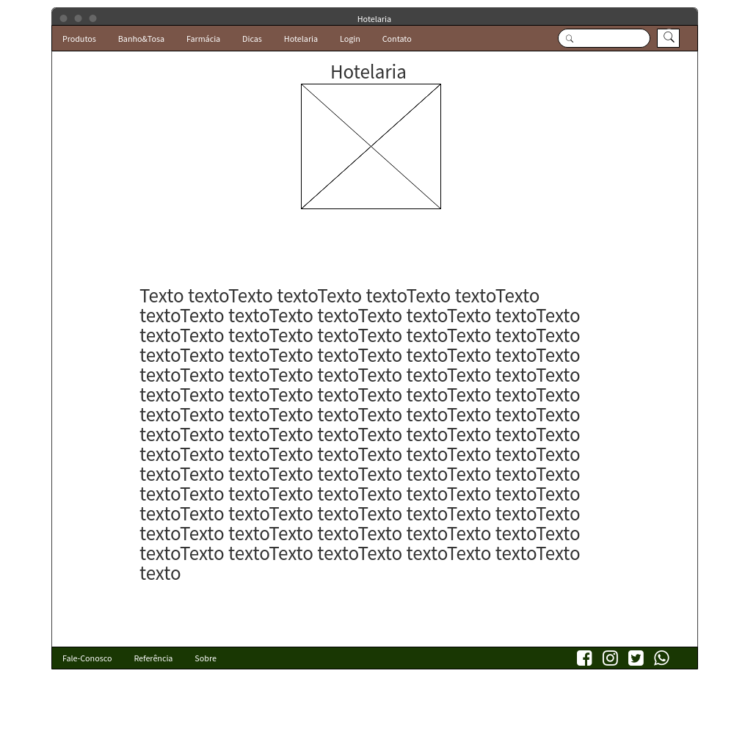

Cadastro

